**TAREA 2**

* **TÍTULO**

CREACIÓN DE TABLAS

* **RESUELVE**

1. Crear una base de datos llamada PRÁCTICA y las siguientes tablas, con sus respectivas columnas.
2. Sobre la base de datos PRÁCTICA, crear dos tablas llamadas Película y Director atendiendo a las instrucciones.

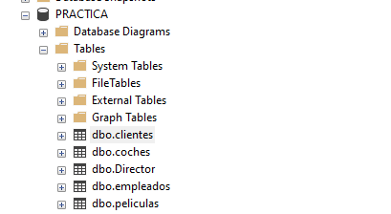

Situación a)

* + Tabla empleados con los siguientes campos: NIF, nombre, apellido1, apellido2, dirección, teléfono, email, sueldo.

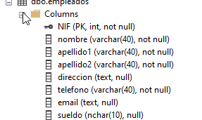

* + Tabla clientes con los siguientes campos: NIF, nombre, apellido1, apellido2, dirección, teléfono, email.

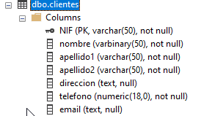

* + Tabla coches con los siguientes campos: marca, modelo, tipo de vehículo, matrícula.

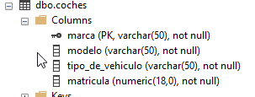

Situación b)

* + Es importante tener cuenta los atributos de estas tablas, puesto que más adelante podrá existir una relación entre ambas. Una película está dirigida por un director. Pero un director puede dirigir una o más películas. Incorporar, al menos, 3 atributos a cada una de ellas.

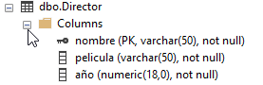

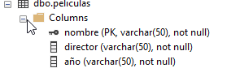

Conclusión: el ejercicio me ha parecido bastante intuitivo, ya que quitando algunas cosas como varchar, text… se parecía bastante como en el caso de las claves primarias y null o not null, a una base de datos creada en Access.